**PRÓ-REITORIA DE ASSUNTOS COMUNITÁRIOS E POLÍTICAS AFIRMATIVAS**

**PRÓ-REITORIA DE PESQUISA**

**EDITAL Nº 4/2022 - Chamada de inscrições de projetos para concessão de bolsas de iniciação científica dos programas “PIC/UFABC”, “PIBIC/CNPq”, “PIBITI/CNPq” e “PIBIC-AF/CNPq”.**

Título do Projeto: Mapeamento de Custo na Logística Internacional

**Resumo**

Com o mercado globalizado, a logística tornou- se uma vantagem competitiva de toda empresa que importa ou exporta produtos, porém os custos de transporte e outras despesas afetam significativamente o resultado dos negócios. A logística internacional é composta por muitos elos da cadeia de distribuição que impactam nos custos logísticos.

Considerando esse cenário, o presente projeto tem como objetivo identificar os elos de uma cadeia logística internacional, mapear quais são os custos envolvidos no processo e analisar com um estudo de caso de um regime aduaneira especial de Drawback, que contempla os cenários tanto de importação e exportação, permitindo avaliar uma cadeia logística completa.

Palavras-chave: Logística internacional, custos logísticos, importação, exportação, Drawback.

1. **INTRODUÇÃO**

A estimativa de 2008, indica que o custo logístico para nações industrializadas ultrapassou $ 9,4 trilhões, ou 13,8% do Produto Interno Bruto (PIB) global estimado (BOWERSOX, 2014).

Ao longo dos anos, o comércio internacional passou por uma grande evolução. Na idade antiga, iniciou com o costume de trocas de mercadorias apenas para subsistência e depois, evoluiu para o transporte terrestre com caminho já predeterminados e posteriormente pelo meio marítimo. Na idade média começou a ter certas normas relativas ao modal marítimo que foi intensificado na idade moderna com surgimento do mercantilismo, uma nova história para o comércio.

Mas foi na idade Contemporânea, após a revolução industrial que foram conciliadas as bases do comércio internacional com a doutrina do livre comércio.

Atualmente existem normas que regem o comércio internacional e cada país possui suas próprias particularidades.

Ao mesmo tempo que a logística se tornou uma vantagem competitiva, durante o processo de importação/ exportação são muitos os custos: Impostos, frete internacional, despesas aduaneiras, seguro de carga, armazenagem, dentre outros baseados na operação. O mapeamento de custos da logística internacional, indicará todos os gastos que ocorrem em todos os elos da cadeia de suprimentos, o que é de suma importância para controle.

Para regular o mercado internacional, existem os INCOTERMS (International Commercial Terms), onde dispõe quando começa e quando termina as obrigações de cada parte do elo.

Conforme imagem a seguir:

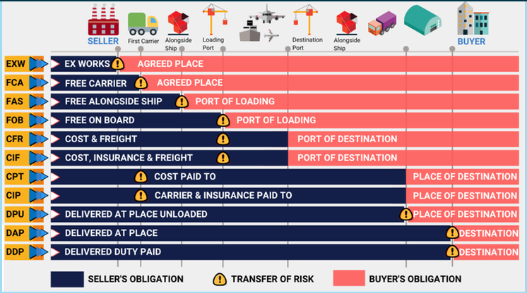

Figura 1: Tabela de INCOTERMS

Além dos trâmites normais, existe um regime aduaneiro especial chamado Drawback que suspende ou isenta os tributos de insumos em uma importação quando se tornará um produto a ser exportado. Veremos em específico esse regime, por ser uma forma de analisar a cadeia logística internacional completa, verificando todos os elos e mapeando todos os custos do processo.

1. **OBJETIVO**

Identificar todos os elos da cadeia logística e mapear os custos em um processo de logística internacional considerando a variável tempo e um regime de Drawback.

A hipótese desse trabalho é que há diversos custos que ocorrem em uma importação/ exportação e por isso a necessidade de fazer um mapeamento e avaliar quais são os diferentes cenários que podem provocar a variação dos valores de uma importação/exportação, como por exemplo o tempo, um regime aduaneiro especial dentre outras variáveis.

1. **METODOLOGIA**

Esse trabalho se realizará principalmente em duas etapas.

A primeira consiste no levantamento de base teórica para desenvolvimento do projeto.

E, no segundo momento será feito as análises e conclusões do projeto.

Dessa maneira, o trabalho terá feito o mapeamento dos custos no elos da cadeia logística, verificando o impacto do tempo nas tomadas de decisões e o estudo de caso do Regime Drawback.

1. **CRONOGRAMA DE EXECUÇÃO**

|  |  |  |  |  |  |  |
| --- | --- | --- | --- | --- | --- | --- |
| **Atividade** | **1º Bimestre** | **2º Bimestre** | **3º Bimestre** | **4º Bimestre** | **5º Bimestre** | **6º Bimestre** |
| Levantamento de dados teóricos | X |  |  |  |  |  |
| Análise dos dados |  | X |  |  |  |  |
| Elaboração da Metodologia e seleção do estudo de caso |  |  | X |  |  |  |
| Levantamento dos dados do estudo de caso |  |  |  | **X** |  |  |
| Análise dos dados e proposta de um modelo de análise de custos e tempo |  |  |  |  | **X** |  |
| Elaboração da conclusão |  |  |  |  |  | **X** |

**REFERÊNCIAS BIBLIOGRÁFICAS**

BOWERSOX, Donald J.; CLOSS, David J.; COOPER, M B.; et al. Gestão logística da cadeia de suprimento: Grupo A, 2014. 9788580553185. Disponível em: https://integrada.minhabiblioteca.com.br/#/books/9788580553185/. Acesso em: 29 jun. 2022.

https://www.fazcomex.com.br/drawback/ Acesso em: 29 jun. 2022.

https://www.remessaonline.com.br/blog/custos-da-importacao/#:~:text=Nesse%20caso%2C%20o%20custo%20da,s%C3%A3o%20os%20custos%20da%20importa%C3%A7%C3%A3o. Acesso em: 30 jun 2022.

DA SILVA, José Ultemar. Gestão das Relações Econômicas Internacionais e Comércio Exterior. [Digite o Local da Editora]: Cengage Learning Brasil, 2012. 9788522109951. Disponível em: https://integrada.minhabiblioteca.com.br/#/books/9788522109951/. Acesso em: 30 jun. 2022.

LUDOVICO, Nelson. Logística internacional: um enfoque em comércio exterior. [Digite o Local da Editora]: Editora Saraiva, 2017. 9788547228453. Disponível em: https://integrada.minhabiblioteca.com.br/#/books/9788547228453/. Acesso em: 30 jun. 2022.

https://www.abacologistics.com/post/incoterms-2020 Acesso em: 30 jun. 2022